О спикере и формате:  Динамичная модерация – спикер находится в живом диалоге с участниками  «Реалити» - Спикер со сцены звонит в компании и клиентом с 2-мя задачами:  1. Разбор ОП заказчика/конкурента.  2. Живой звонок/WA клиенту.  «Разборы» - Владимир приглашает на сцену участников и делает личный разбор: от продаж до мышления, проводя общую нить сути мастер-класса.  «Практика и внедрение» - Задания выполняются участниками в группах и парах. Человек запоминает 90% того, что сделал сам. И 30% увиденного.  Летающая презентация формата Prezi  Опыт выступлений: 23 страны, 143 города.  Путь: с рядового менеджера по продажам до самого известного бизнес-тренера в направлении в РФ  Образование: экономическое, юридическое, управление персоналом  Автор 14 книг, 2 из них финалисты на ПЭФ.  Реальный предприниматель с 2007 года:  YaKuba|Масштабирование продаж  Tom Hunt| Кадровое агентство  Дзен Недвижимость| Новостройки в Москве,  Лидер Кидс |Детский сад 850 м2. Построен в 2015  Признание: четырежды признан бизнес-тренером года по результатам года.  Музыка: автор 9 мотивационных песен.  ПРОДОЛЖИТЕЛЬНОСТЬ:  Стандарт: 1 либо 2 дня (10.00 – 18.00)  Сокращенно: от 1 часа  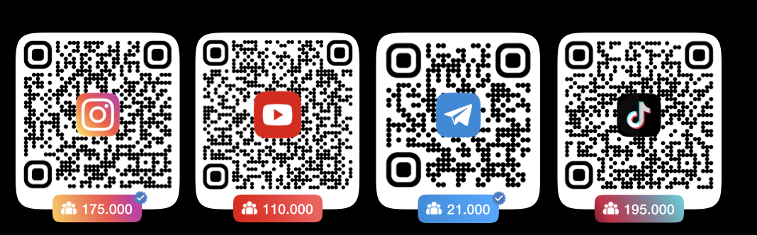 | Программа:  МЫШЛЕНИЕ И КЛИЕНТЫ  Как работать в ситуации давления и потери энергии? Что делать с «клиентами-манипуляторами?» Техника Толстого. Как справляться с личной «демотивацией» и клиентами-«ждунами».  ТЕЛЕФОННЫЕ ПРОДАЖИ В «РЕАЛИТИ»  Реалити-звонок в отдел продаж АН/застройщика или конкуренту компании-участника: «Анализ лучших/худших скриптов, речевых модулей, интонации, отработки возражений», «проверка работы менеджеров».  ОШИБКИ  Детали в диалогах, переписке, интонации и «дожиме» в переговорах собеседника, которые «выключают» желание покупать. Как обнаружить, зафиксировать и избавиться, чтобы повысить конверсию на 10-30%.  ВСТРЕЧА У ЗАСТРОЙЩИКА  Как повысить конверсию встречи. Приходит с документами – уходит с договором и оплатой. Техники убеждения, перемещения, переключения внимания. Как располагать за столом переговоров. Якоря в финале встречи.  ВОЗРАЖЕНИЯ В НЕДВИЖИМОСТИ  Отработка: «Давайте потом», «Я найду сам», «Я посмотрю вторичку», «Подожду, когда цена изменятся», «Я подумаю» и др. Техники подмены смыслов боль/решение.  МЕССЕНДЖЕРЫ и ПРОДАЖИ В ПЕРЕПИСКЕ.  Правила и тексты убеждения в WA. Отправка «догоняющих сообщений» в Whats App после переговоров. Видео, голосовые и «так вот»- подходы».

